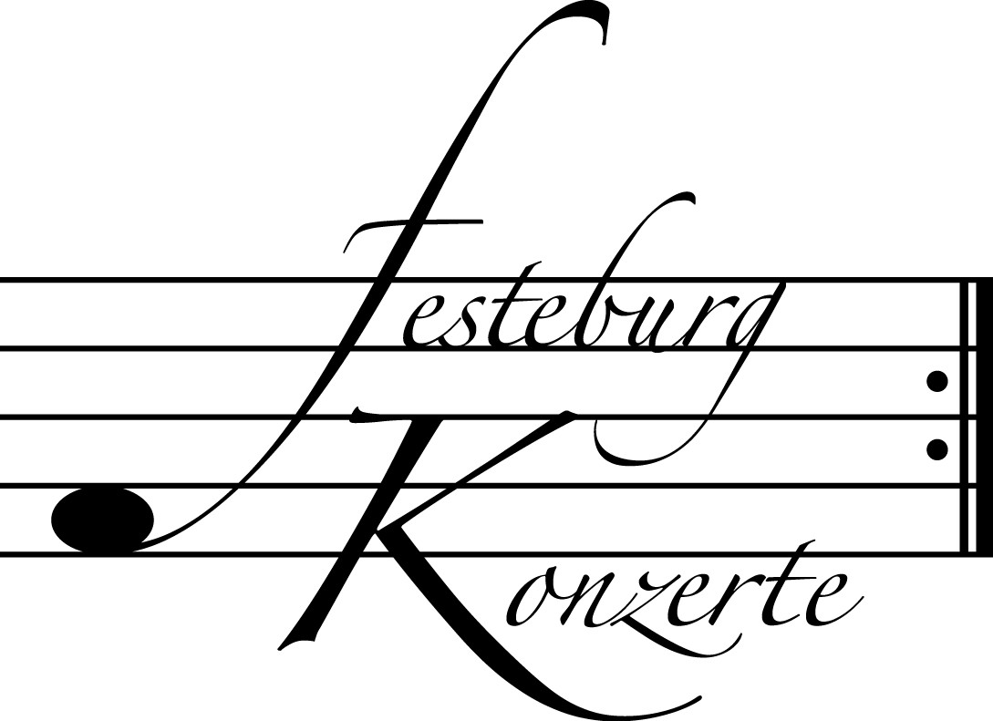

Programm

André Campra (1660 – 1744)

„Domine, Dominus noster“
Kantate für Sopran, ein Soloinstrument und basso continuo

Henry Purcell (1659 – 1695)

Drei Lieder für Orgel und Sopran
“Music for a while“
“If music be the foot of love”
“Sweeter than roses”

Johann Ludwig Krebs (1713 – 1780)

Zwei Fantasien für Oboe und Orgel
1. Adagio non molto
2. Andante

P A U S E

Johann Seb. Bach (1685 – 1750)

„Es halt’ es mit der blinden Welt“ Arie für Sopran, obligate Oboe d’amore und Orgel aus der Kantate BWV 94 zum 9. Sonntag nach Trinitatis : „Was frag’ ich nach der Welt“

„Ich will auf den Herren schau’n“ Arie für Sopran, obligate Oboe und Orgel
aus der Kantate BWV 93 zum 5. Sonntag nach Trinitatis: „Wer nur den lieben Gott lässt walten“

Fantasie g-Moll für Orgel solo, BWV 542 / 1

Triosonate F-Dur BWV 525 (Bearb. für Oboe und Orgel: Ingo Goritzki)
Allegro moderato
Adagio - Allegro

Fuge g-Moll für Orgel solo, BWV 542 / 2

„Seufzer, Tränen, Kummer, Not“ Arie für Sopran, obligate Oboe und Orgel
aus der Kantate BWV 21 für jede Zeit: „Ich hatte viel Bekümmernis“

„Ich nehme mein Leiden mit Freuden auf mich“ Arie für Sopran, obligate Oboe d’amore und Orgel aus der Kantate BWV 75 zum 1. Sonntag nach Trinitatis: „Die Elenden sollen essen“
Künstlerportraits:

Gesine Nowakowski begann ihr Gesangsstudium 1998 an der Universität Mozarteum Salzburg und wechselte 1999 an die Universität der Künste Berlin zu Johannes Hoefflin. Bereits 2004 gab sie einen eigenen Liederabend, wirkte bei einer Operngala beim Kyoto-Music-Students-Festival in Japan mit und hatte ihr Bühnendebut am E.T.A. Hoffmann-Theater Bamberg in der Oper „Tom Jones“ von F.A. Philidor. Sie besuchte Meisterkurse u.a. bei Dietrich Fischer-Dieskau. Neben Liederabenden und Kirchenkonzerten ist ihr auch die Pflege des Ensemble- und Chorgesangs ein Anliegen. 2005 erhielt sie ein Stipendium des Deutschen Musikwettbewerbs und wurde in die 50. Bundesauswahl Konzerte Junger Künstler aufgenommen.

Sebastian Poyault, geboren 1983, erhielt seine erste musikalische Ausbildung in den Fächern Blockflöte, Oboe und Klavier. Ab 2000 war er Jungstudent an der Hochschule für Musik Köln. Im selben Jahr gewann er den 1. Preis mit Auszeichnung bei den Internationalen Blockflötentagen Engelskirchen und den 2. Preis beim Bundeswettbewerb „Jugend musiziert“ in den Kategorien Oboen- und Blockflötenduo. Seit 2002 besucht er an der Hochschule für Musik und Theater Hannover den Studiengang „Künstlerische Ausbildung“ mit dem Hauptfach Oboe, seit 2004 ist er Mitglied in der Jungen Deutschen Philharmonie. Im Rahmen seiner Orchestertätigkeit unternahm er bereits etliche Auslandstourneen. Daneben widmet er sich intensiv der Kammermusik und besuchte Meisterkurse. Seit 2004 ist er Stipendiat der Yehudi-Menuhin-Stiftung Hannover. 2005 erhielt er ein Stipendium des Deutschen Musikwettbewerbs und wurde in die 50. Bundesauswahl Konzerte Junger Künstler aufgenommen.

Daniel Beckmann, Jahrgang 1980, war von 1998 – 2000 Jungstudent im Fach Orgel an der Hochschule für Musik Detmold und wurde bei „Jugend musiziert“ auf Landes- und Bundesebene mehrfach ausgezeichnet. Nach dem Abitur belegte er in Detmold die Studiengänge Orgel und Kirchenmusik und schloss 2005 mit dem Staatlichen A-Examen für Kirchenmusik und der Diplomprüfung für Orgel mit Auszeichnung ab. Er besuchte verschiedene Meisterkurse und bereitet sich nun auf das Konzertexamen vor. Als Organist widmet er sich intensiv der historischen Aufführungspraxis. Er leitet das von ihm 2003 gegründete „Ensemble Deutsche-Vocal-Concertisten“, das sich in solistischer Besetzung auf die Ausarbeitung rhetorischer Elemente der Alten Musik spezialisiert hat. 2005 wurde er Stipendiat und Finalist des Deutschen Musikwettbewerbs und wurde in die 50. Bundesauswahl Konzerte Junger Künstler aufgenommen.

